**Hijos de las nubes, la última colonia**

Alvaro Longoria, 2012

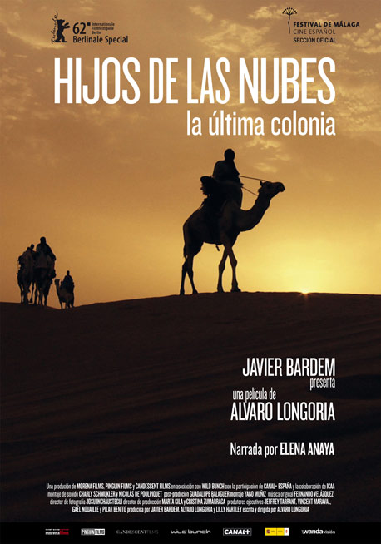

El **Festival Internacional de cine del Sahara**, también llamado **FiSahara**, se celebró por primera vez en 2004. Actualmente es un evento anual que tiene lugar en los campamentos de refugiados [saharauis](http://es.wikipedia.org/wiki/Saharaui) en la esquina suroeste de [Argelia](http://es.wikipedia.org/wiki/Argelia), cerca de la frontera con el [Sáhara Occidental](http://es.wikipedia.org/wiki/S%C3%A1hara_Occidental). El Festival está respaldado por el[Frente Polisario](http://es.wikipedia.org/wiki/Frente_Polisario).[1](http://es.wikipedia.org/wiki/Festival_Internacional_de_cine_del_Sahara#cite_note-ROAPE-1) Este Festival es una iniciativa para traer el cine como una forma de entretenimiento y cultural para los miles de saharauis cuya comunidad ha vivido durante más de treinta años de relativo aislamiento en el desierto argelino. El primer festival fue en gran parte organizado por el director de cine peruano[Javier Corcuera](http://es.wikipedia.org/wiki/Javier_Corcuera).[1](http://es.wikipedia.org/wiki/Festival_Internacional_de_cine_del_Sahara#cite_note-ROAPE-1) Normalmente, las películas españolas dominan el Festival. Al director de la película ganadora se le otorga como premio un [camello](http://es.wikipedia.org/wiki/Camello) blanco.

***Verdadero o falso***

1. España abandona en 1976 su vieja colonia del Sahara Occidental
2. Es un territorio de disputa reclamado por el Frente Polisario y Marruecos
3. 40 años después su situación jurídica empieza a resolverse
4. El pueblo saharaui está formado por tribus nómadas que viven en los campamentos de refugiados del desierto del Sahara y el rico territorio saharaui ocupado por Marruecos
5. Es la última colonia africana según Naciones Unidas
6. El origen de la película empieza con la visita del campamento en 2010
7. Indignación y responsabilidad histórica como español son los sentimientos de Bardem después de la visita
8. Bardem fue invitado en 2008 al FiSahara y lo importante para él es lo que recibes de esas personas, lo que aprendes
9. Alvaro Longoria dice que hay tres planos en la película: los problemas humanitarios tanto en los campamentos de refugiados como en los territorios ocupados, la trama de intentar contar la historia durante 4 años y luego la partida de ajedrez de la diplomacia internacional
10. Bardem es el director y el guía para el espectador de la realidad de un pueblo abandonado y fue a las Naciones Unidas para hablar de la situación del Sahara.
11. A Bardem le gusta su profesión porque puede ver el mundo con otros ojos y ponerse en la piel de otra persona y entender el mundo desde otro sitio;
12. A Bardem le fue fácil exponerse sin la excusa del personaje pero estaba muy nervioso cuando habló delante de las Naciones Unidas.
13. El conflicto es bien conocido fuera de los territorios concernidos.
14. Al mismo tiempo se estrena “Wilaya” una película de ficción que habla de la historia de desarraigo de una joven saharaui a su vuelta a un campo de refugiados